Самостоятельная работа по практической №2

Составил: Четвериков Андрей
Группа: ИСП2131
- Анализ категорий: 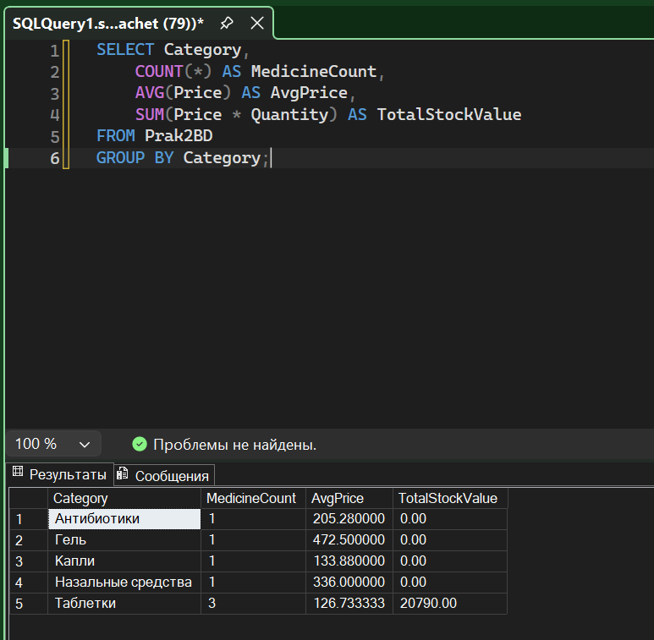
- Категория-лидер по стоимости запасов: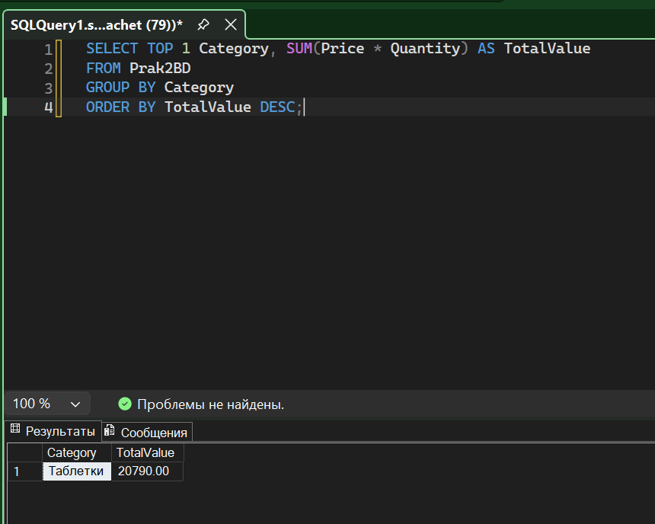

- Доля каждой категории в общей стоимости склада: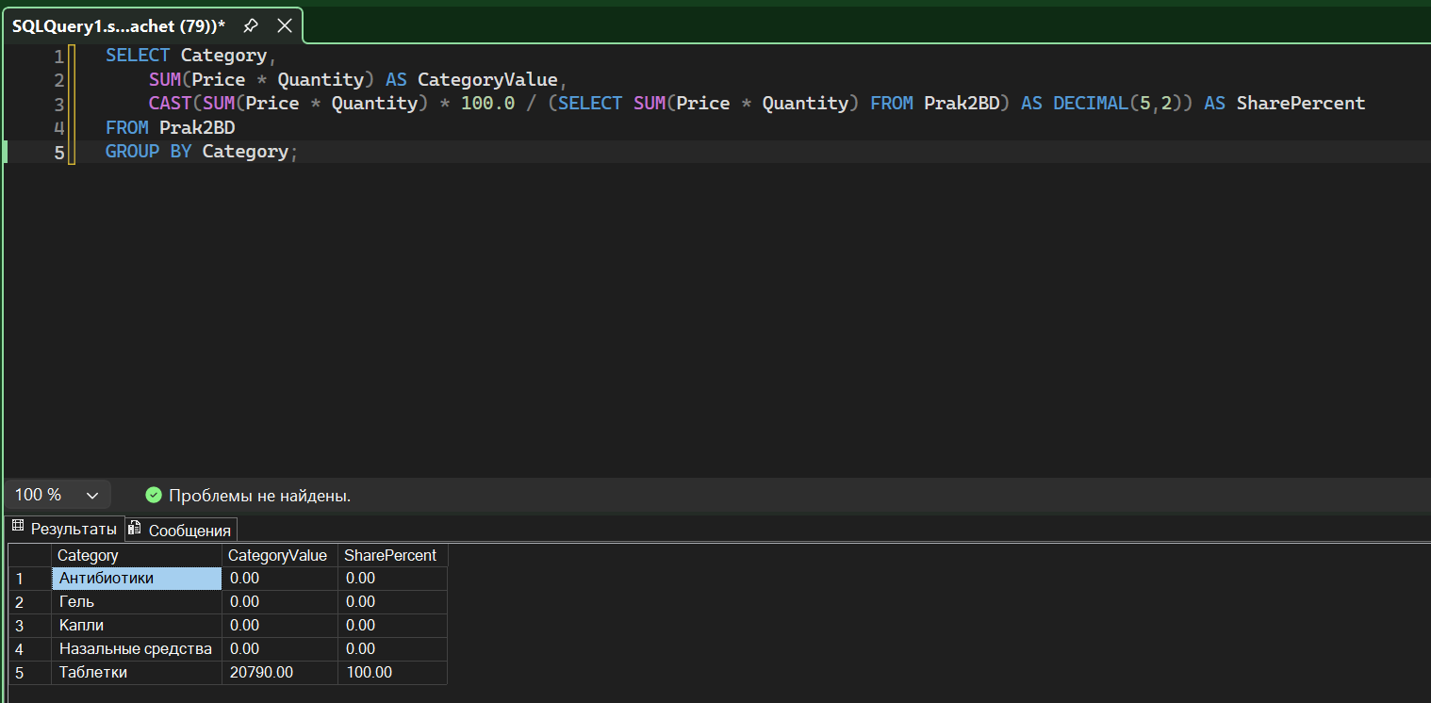
- Три самых дорогих не просроченных лекарства: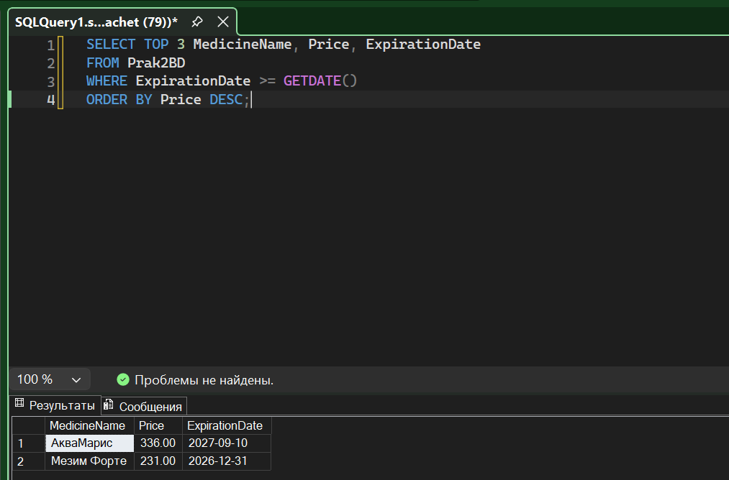
- Распределение по ценовым категориям: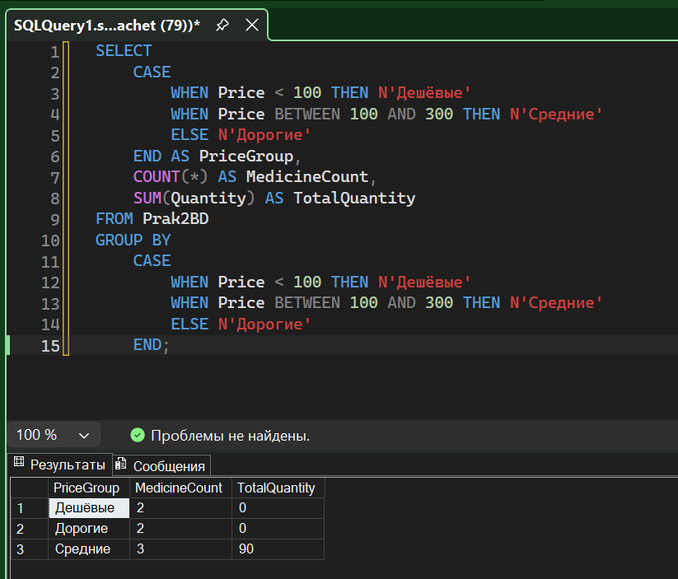

- Дни до истечения срока годности (сортировка по возрастанию):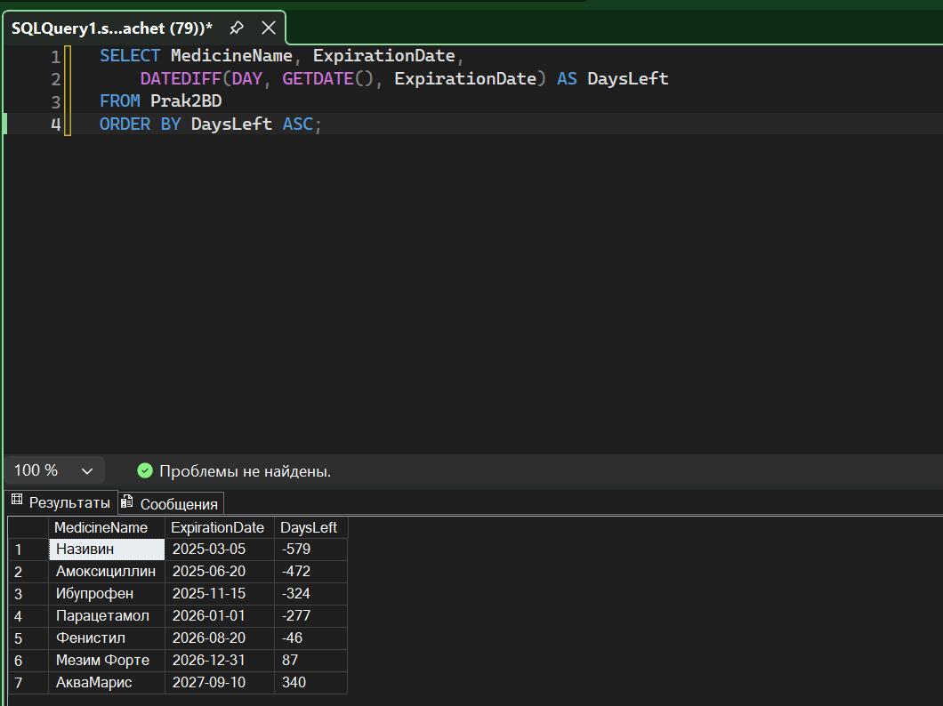

Комплексный аналитический отчет по Аптеке: